第8节 正弦定理和余弦定理
课标要求
1.掌握正弦定理、余弦定理及其变形.
2.能利用正弦定理、余弦定理解决一些简单的三角形度量问题.
3.能利用正弦定理、余弦定理和三角恒等变换证明三角形中的恒等式.
利用正弦定理解三角形
1.正弦定理（R为△ABC外接圆半径）
公式 | $\frac{a}{sinA}$＝ $\frac{b}{sinB}$ ＝ $\frac{c}{sinC}$ ＝2R
变形 | （1）a＝2Rsin A，b＝ 2Rsin B ，c＝ 2Rsin C ；  （2）sin A＝$\frac{a}{2R}$，sin B＝$\frac{b}{2R}$，sin C＝$\frac{c}{2R}$；  （3）a∶b∶c＝ sin A∶sin B∶sin C
2.三角形解的判断
 | A为锐角 |  |  | A为钝角  或直角
图形 | 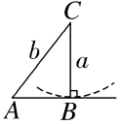 | 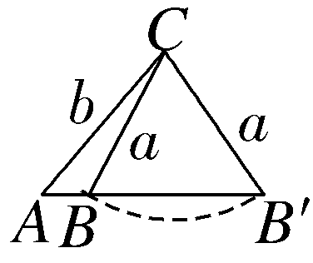 | 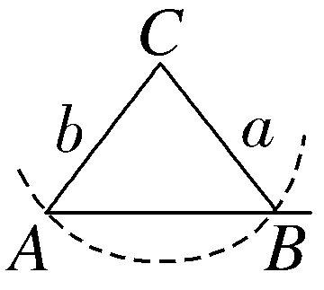 | 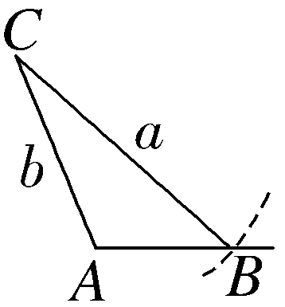
关系式 | a＝bsin A | bsin A＜a＜b | a≥b | a＞b
解的个数 | 一解 | 两解 | 一解 | 一解
 （1）在△ABC中，内角A，B，C的对边分别为a，b，c.若a＝2，b＝$\sqrt{6}$，B＝$\frac{π}{3}$，则A＝（ A ）
A.$\frac{π}{4}$ B.$\frac{π}{3}$
C.$\frac{π}{4}$或$\frac{3π}{4}$ D.$\frac{π}{3}$或$\frac{2π}{3}$
解析： 根据正弦定理$\frac{a}{sinA}$＝$\frac{b}{sinB}$得$\frac{2}{sinA}$＝$\frac{\sqrt{6}}{\frac{\sqrt{3}}{2}}$，故sin A＝$\frac{\sqrt{2}}{2}$.因为0＜A＜π，所以A＝$\frac{π}{4}$或$\frac{3π}{4}$.又因为a＜b，所以A＜B＝$\frac{π}{3}$，故A＝$\frac{π}{4}$.
（2）〔多选〕在△ABC中，角A，B，C所对的边分别是a，b，c，下列说法正确的有（ ACD ）
A.a∶b∶c＝sin A∶sin B∶sin C
B.若sin 2A＝sin 2B，则a＝b
C.若sin A＞sin B，则A＞B
D.$\frac{a}{sinA}$＝$\frac{b＋c}{sinB＋sinC}$
解析：对于A，由正弦定理$\frac{a}{sinA}$＝$\frac{b}{sinB}$＝$\frac{c}{sinC}$＝2R，得a∶b∶c＝2Rsin A∶2Rsin B∶2Rsin C＝sin A∶sin B∶sin C，故A正确；对于B，由sin 2A＝sin 2B，可得A＝B或2A＋2B＝π，即A＝B或A＋B＝$\frac{π}{2}$，∴a＝b或a²＋b²＝c²，故B错误；对于C，在△ABC中，由正弦定理可得sin A＞sin B⇔a＞b⇔A＞B，因此A＞B是sin A＞sin B的充要条件，故C正确；对于D，由正弦定理$\frac{a}{sinA}$＝$\frac{b}{sinB}$＝$\frac{c}{sinC}$＝2R，可得右边＝$\frac{b＋c}{sinB＋sinC}$＝$\frac{2RsinB+2RsinC}{sinB＋sinC}$＝2R＝左边，故D正确.故选A、C、D.
规律方法
1.利用正弦定理可解决以下两类三角形问题：一是已知两角和一角的对边，求其他边与角；二是已知两边和一边的对角，求其他边与角（该三角形具有不唯一性，常根据三角函数值的有界性和大边对大角定理进行判断）.
2.已知△ABC的两边a，b及角A，解三角形的一般步骤：
（1）由正弦定理$\frac{a}{sinA}$＝$\frac{b}{sinB}$，得到sin B＝$\frac{bsinA}{a}$；
（2）当sin B＞1时，无解；当sin B＝1，且a＜b时，B＝90°，有唯一解；当sin B＜1时，若a≥b，则有唯一解，若a＜b，则有两个解.
练1 （1）在△ABC中，角A，B，C所对的边分别为a，b，c，且$\frac{b}{a}$＝sin C＋cos C，0＜C＜$\frac{3π}{4}$.则A＝（ B ）
A.$\frac{π}{6}$ B.$\frac{π}{4}$
C.$\frac{π}{3}$ D.$\frac{π}{2}$
（2）在△ABC中，内角A，B，C所对的边分别为a，b，c，若a＝80，b＝100，A＝45°，则符合条件的三角形有（ B ）
A.一个 B.两个
C.0个 D.不能确定
解析：（1）依题意b＝asin C＋acos C，由正弦定理可得sin B＝sin Asin C＋sin Acos C，而sin B＝sin（A＋C）＝sin Acos C＋cos Asin C，则cos Asin C＝sin Asin C.因为sin C≠0，所以tan A＝1，则A＝$\frac{π}{4}$.故选B.
（2）由题意知，a＝80，b＝100，A＝45°，由正弦定理，得$\frac{80}{\frac{\sqrt{2}}{2}}$＝$\frac{100}{sinB}$，所以sin B＝$\frac{5\sqrt{2}}{8}$.因为a＜b，所以B＞A，故B有两解，即符合条件的三角形有两个.
利用余弦定理解三角形
公式 | a²＝ b²＋c²－2bccos A ；  b²＝ c²＋a²－2cacos B ；  c²＝ a²＋b²－2abcos C
变形 | cos A＝$\frac{b^{2}＋c^{2}－a^{2}}{2bc}$；  cos B＝$\frac{c^{2}＋a^{2}－b^{2}}{2ac}$；  cos C＝$\frac{a^{2}＋b^{2}－c^{2}}{2ab}$

结论：c²＜a²＋b²⇔∠C为锐角，c²＝a²＋b²⇔∠C为直角，c²＞a²＋b²⇔∠C为钝角.
 （1）〔一题多解〕（2025·全国Ⅱ卷5题）在△ABC中，BC＝2，AC＝1＋$\sqrt{3}$，AB＝$\sqrt{6}$，则A＝（ A ）
A.45° B.60°
C.120° D.135°
解析： 法一 cos A＝$\frac{\text{（}1+\sqrt{3}{\text{）}}^{2}+6－4}{2\text{（}1+\sqrt{3}\text{）}×\sqrt{6}}$＝$\frac{2\sqrt{3}\text{（}1+\sqrt{3}\text{）}}{2\text{（}1+\sqrt{3}\text{）}×\sqrt{6}}$＝$\frac{\sqrt{2}}{2}$，因为0°＜A＜180°，所以A＝45°.
法二 因为BC＜AC，BC＜AB，所以A为最小角，所以A＜60°，排除B、C、D，故选A.
（2）已知△ABC的内角A，B，C所对的边分别为a，b，c，若bsin 2A＝asin B，且c＝2b，则$\frac{a}{b}$＝（ D ）
A.2 B.3
C.$\sqrt{2}$ D.$\sqrt{3}$
解析：由正弦定理及bsin 2A＝asin B，得2sin Bsin Acos A＝sin Asin B，又sin A≠0，sin B≠0，则cos A＝$\frac{1}{2}$.又c＝2b，所以由余弦定理得a²＝b²＋c²－2bccos A＝b²＋4b²－4b²×$\frac{1}{2}$＝3b²，得$\frac{a}{b}$＝$\sqrt{3}$.
规律方法
利用余弦定理可解决以下两类三角形问题：一是已知两边和它们的夹角，求其他边与角；二是已知三边求各个角.由于这两种情形下的三角形是唯一确定的，所以其解也是唯一的.
练2 （1）在△ABC中，角A，B，C的对边分别为a，b，c，若b＝8，c＝3，A＝60°，则此三角形外接圆的半径R等于（ D ）
A.$\frac{8\sqrt{2}}{3}$ B.$\frac{14\sqrt{3}}{3}$
C.$\frac{7}{3}$ D.$\frac{7\sqrt{3}}{3}$
（2）（2024·全国甲卷11题）在△ABC中，内角A，B，C所对的边分别为a，b，c，已知B＝60°，b²＝$\frac{9}{4}$ac，则sin A＋sin C＝（ C ）
A.$\frac{3}{2}$ B.$\sqrt{2}$
C.$\frac{\sqrt{7}}{2}$ D.$\frac{\sqrt{3}}{2}$
解析：（1）因为b＝8，c＝3，A＝60°，所以a²＝b²＋c²－2bccos A＝64＋9－2×8×3×$\frac{1}{2}$＝49，所以a＝7，所以此三角形外接圆的直径2R＝$\frac{a}{sinA}$＝$\frac{7}{\frac{\sqrt{3}}{2}}$＝$\frac{14\sqrt{3}}{3}$，所以R＝$\frac{7\sqrt{3}}{3}$.
（2）由正弦定理得$\frac{9}{4}$sin Asin C＝sin²B，因为B＝60°，所以sin Asin C＝$\frac{4}{9}$sin²B＝$\frac{1}{3}$.由余弦定理得b²＝a²＋c²－2ac·cos B＝a²＋c²－ac＝$\frac{9}{4}$ac，所以a²＋c²＝$\frac{13}{4}$ac，所以sin²A＋sin²C＝$\frac{13}{4}$sin Asin C，所以（sin A＋sin C）²＝sin²A＋sin²C＋2sin Asin C＝$\frac{21}{4}$sin Asin C＝$\frac{7}{4}$，又sin A＞0，sin C＞0，所以sin A＋sin C＝$\frac{\sqrt{7}}{2}$.
三角形中的判定与证明
 （1）〔一题多解〕在△ABC中，a，b，c分别是内角A，B，C的对边，且2sin²$\frac{B＋C}{2}$＞$\frac{b＋c}{c}$，则△ABC的形状为（ ）
A.直角三角形 B.钝角三角形
C.直角或钝角三角形 D.锐角三角形
解析：B 法一 由2sin²$\frac{B＋C}{2}$＞$\frac{b＋c}{c}$得1－cos（B＋C）＞$\frac{sinB＋sinC}{sinC}$，即1＋cos A＞$\frac{sinB＋sinC}{sinC}$，因为C∈（0，π），所以sin C＞0，则sin C＋cos Asin C＞sin B＋sin C，即cos Asin C＞sin B，即cos Asin C＞sin（A＋C），即cos Asin C＞sin Acos C＋cos Asin C，即sin Acos C＜0，又A∈（0，π），所以sin A＞0，所以cos C＜0，所以角C为钝角，故△ABC为钝角三角形.
法二 由2sin²$\frac{B＋C}{2}$＞$\frac{b＋c}{c}$可得1＋cos A＞$\frac{sinB＋sinC}{sinC}$，即sin C＋sin Ccos A＞sin B＋sin C，即sin Ccos A＞sin B，所以c·$\frac{b^{2}＋c^{2}－a^{2}}{2bc}$＞b，所以c²＞a²＋b²，所以∠C为钝角.故△ABC为钝角三角形.
（2）记△ABC的内角A，B，C的对边分别为a，b，c，已知sin Csin（A－B）＝sin Bsin（C－A）.求证：2a²＝b²＋c².
证明：由题知sin Csin（A－B）＝sin Bsin（C－A）可化简为sin Csin Acos B－sin Ccos Asin B＝sin Bsin Ccos A－sin Bcos Csin A，
由正弦定理可得accos B－bccos A＝bccos A－abcos C，
即accos B＝2bccos A－abcos C，
由余弦定理可得ac$\frac{a^{2}＋c^{2}－b^{2}}{2ac}$＝2bc$\frac{b^{2}＋c^{2}－a^{2}}{2bc}$－ab$\frac{a^{2}＋b^{2}－c^{2}}{2ab}$，
整理得2a²＝b²＋c²，得证.
规律方法
1.判定三角形形状的两种常用途径
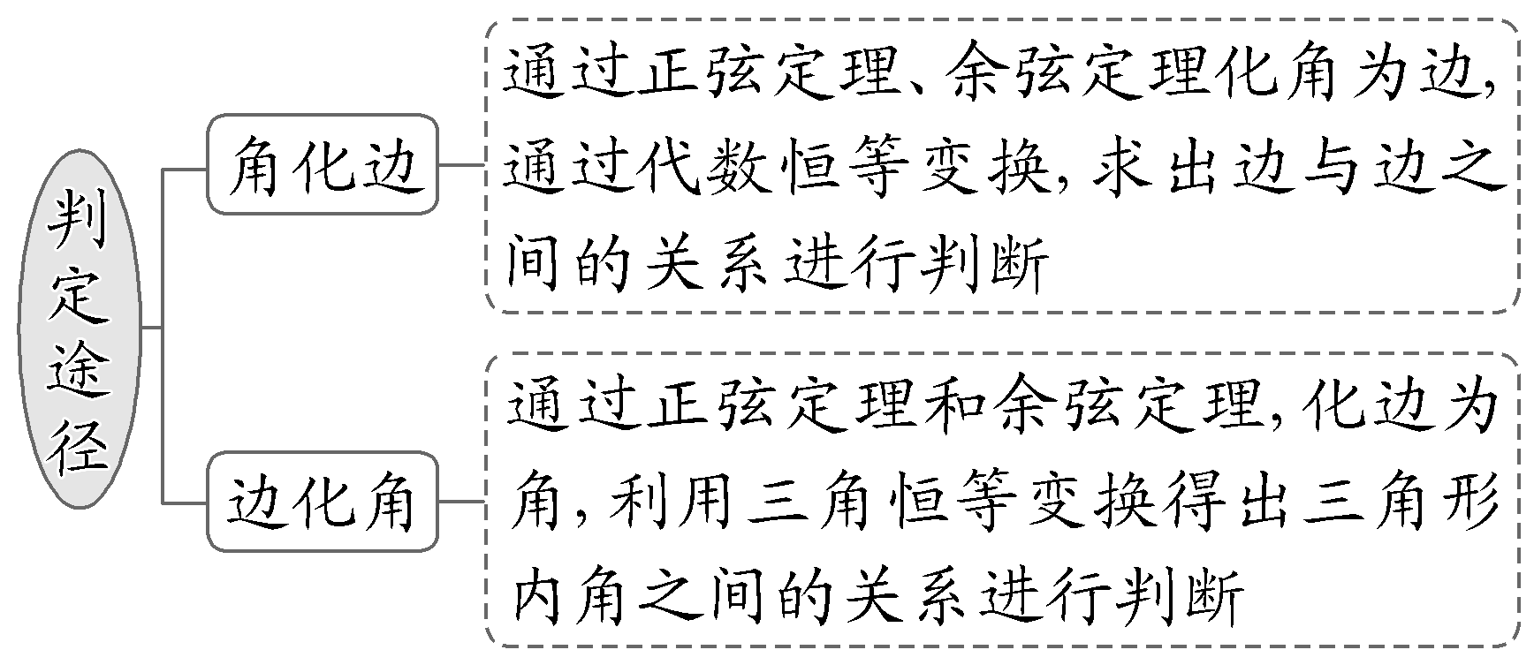
2.证明与三角形有关等式（不等式）的一般思路
（1）利用正、余弦定理完成边角转化：把已知条件或待证等式（不等式）转化为以角为研究对象的三角等式（不等式）或以边为研究对象的代数等式（不等式）；
（2）充分利用三角形中隐含条件：①A＋B＋C＝π；②A＞B⇔sin A＞sin B；③a－b＜c＜a＋b及三角函数的性质、三角恒等变换公式等推导证明.
练3 〔一题多解〕在△ABC中，内角A，B，C所对的边分别是a，b，c，若c－acos B＝（2a－b）cos A，则△ABC的形状为（ ）
A.等腰三角形 B.直角三角形
C.等腰直角三角形 D.等腰或直角三角形
解析：D 法一 因为c－acos B＝（2a－b）cos A，C＝π－（A＋B），所以由正弦定理得sin C－sin Acos B＝2sin Acos A－sin Bcos A，所以sin Acos B＋cos Asin B－sin Acos B＝2sin Acos A－sin Bcos A，所以cos A（sin B－sin A）＝0，所以cos A＝0或sin B＝sin A，所以A＝$\frac{π}{2}$或B＝A或B＝π－A（舍去），所以△ABC为等腰或直角三角形.
法二 因为c－acos B＝（2a－b）cos A，由余弦定理得c－a·$\frac{a^{2}＋c^{2}－b^{2}}{2ac}$＝（2a－b）·$\frac{b^{2}＋c^{2}－a^{2}}{2bc}$，化简得（a－b）（b²＋c²－a²）＝0，所以a－b＝0或b²＋c²－a²＝0，所以a＝b或b²＋c²＝a²，故△ABC为等腰或直角三角形.
（时间：60分钟，满分：90分）[备注：单选、填空题5分，多选题6分]

1.在△ABC中，角A，B，C的对边分别为a，b，c，若B＝30°，a＝1，c＝$\sqrt{3}$，则b＝（ ）
A.1 B.$\sqrt{3}$ C.2 D.$\sqrt{7}$
解析：A 根据余弦定理得，b²＝a²＋c²－2accos B＝1＋3－2$\sqrt{3}$×$\frac{\sqrt{3}}{2}$＝1，则b＝1.故选A.
2.在△ABC中，A＝$\frac{π}{4}$，C＝$\frac{7π}{12}$，b＝$\sqrt{2}$，则a＝（ ）
A.1 B.$\sqrt{2}$ C.$\sqrt{3}$ D.2
解析：D 由题意可得B＝π－A－C＝$\frac{π}{6}$，由正弦定理$\frac{a}{sinA}$＝$\frac{b}{sinB}$可得a＝$\frac{bsinA}{sinB}$＝$\frac{\sqrt{2}×\frac{\sqrt{2}}{2}}{\frac{1}{2}}$＝2.
3.在△ABC中，内角A，B，C的对边分别为a，b，c，且$\frac{sinA＋sinB}{sinC}$＝$\frac{b－c}{b－a}$，则A＝（ ）
A.$\frac{π}{6}$ B.$\frac{π}{3}$
C.$\frac{2π}{3}$ D.$\frac{5π}{6}$
解析：B 在△ABC中，由$\frac{sinA＋sinB}{sinC}$＝$\frac{b－c}{b－a}$及正弦定理，得$\frac{a＋b}{c}$＝$\frac{b－c}{b－a}$，即（a＋b）（b－a）＝c（b－c），即b²＋c²－a²＝bc，故cos A＝$\frac{b^{2}＋c^{2}－a^{2}}{2bc}$＝$\frac{1}{2}$，又A∈（0，π），故A＝$\frac{π}{3}$.
4.已知在△ABC中，内角A，B，C的对边分别为a，b，c，且三边之比a∶b∶c＝2∶3∶4，则$\frac{sinA－2sinB}{sin2C}$＝（ ）
A.$\frac{1}{2}$ B.－$\frac{1}{2}$
C.2 D.－2
解析：C 因为在△ABC中，a∶b∶c＝2∶3∶4，设a，b，c分别为2k，3k，4k，k＞0，由余弦定理c²＝a²＋b²－2abcos C，可得16k²＝4k²＋9k²－12k²cos C，解得cos C＝－$\frac{1}{4}$，可得$\frac{sinA－2sinB}{sin2C}$＝$\frac{sinA－2sinB}{2sinCcosC}$＝$\frac{a－2b}{2ccosC}$＝$\frac{2k－2×3k}{2×4k×\text{（ }－\frac{1}{4}\text{）}}$＝2.
5.在△ABC中，已知A＝$\frac{π}{6}$，a＝2，若△ABC有两解，则（ ）
A.2≤b＜4 B.b≥4
C.2＜b＜4 D.0＜b＜2
解析：C 如图所示，要使△ABC有两解，则以点C为圆心，2为半径的圆与射线AB有两个交点，△ABC有两解的充要条件为bsin A＜a＜b，代入题设得2＜b＜4.故选C.
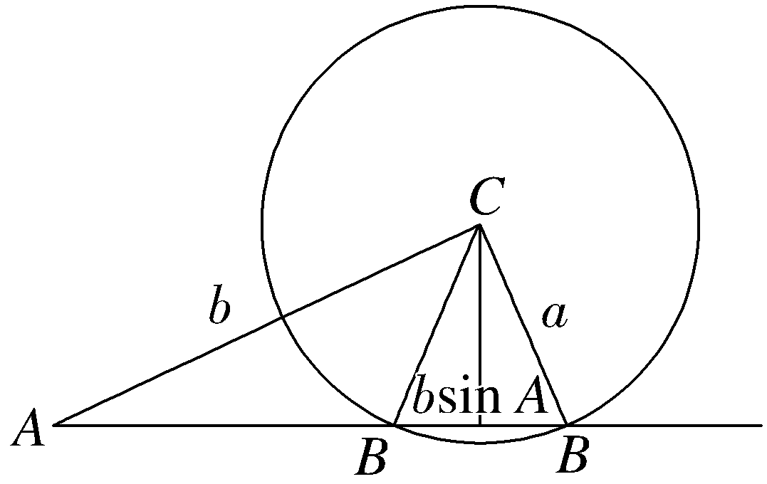
6.〔多选〕在△ABC中，角A，B，C的对边分别为a，b，c，则下列结论正确的是（ ）
A.若A＝45°，a＝$\sqrt{2}$，b＝$\sqrt{3}$，则△ABC有两解
B.若a²＋b²＜c²，则△ABC是钝角三角形
C.若△ABC为锐角三角形，则sin A＞cos B
D.若$\frac{a}{cosB}$＝$\frac{b}{cosA}$，则△ABC为等腰三角形
解析：ABC 由$\left\{\begin{matrix}b＞a\text{，} \\ bsinA＝\sqrt{3}sin45\text{°}＝\frac{\sqrt{6}}{2}＜\sqrt{2}\text{，}\end{matrix}\right.$所以△ABC有两解，故A正确；由余弦定理：c²＝a²＋b²－2abcos C＞a²＋b²⇒cos C＜0，所以C为钝角，即△ABC为钝角三角形，故B正确；因为△ABC为锐角三角形，所以A＋B＞90°⇒90°－B＜A＜90°⇒sin（90°－B）＜sin A，即cos B＜sin A，故C正确；因为$\frac{a}{cosB}$＝$\frac{b}{cosA}$，由正弦定理得：$\frac{sinA}{cosB}$＝$\frac{sinB}{cosA}$⇒sin 2A＝sin 2B，所以2A＝2B或2A＋2B＝180°，即A＝B或A＋B＝90°，所以△ABC为等腰或直角三角形，故D错误.故选A、B、C.
7.在△ABC中，内角A，B，C所对的边分别为a，b，c，且b＝$\sqrt{2}$，a＝2，B＝30°，则C＝ .
答案：15°或105°
解析：在△ABC中，b＝$\sqrt{2}$，a＝2，B＝30°，则由正弦定理得$\frac{a}{sinA}$＝$\frac{b}{sinB}$，即$\frac{2}{sinA}$＝$\frac{\sqrt{2}}{sin30\text{°}}$，得sin A＝$\frac{\sqrt{2}}{2}$.因为0°＜A＜150°，所以A＝45°或A＝135°，当A＝45°时，C＝180°－45°－30°＝105°，当A＝135°时，C＝180°－135°－30°＝15°.
8.（2026·陕西榆林模拟）△ABC的内角A，B，C所对的边分别为a，b，c，若asin A＋（b＋λa）sin B＝csin C，则λ的取值范围为 （－2，2） .
解析：因为asin A＋（b＋λa）sin B＝csin C，由正弦定理得c²＝a²＋b²＋λab，由余弦定理知c²＝a²＋b²－2abcos C，所以λ＝－2cos C，因为C∈（0，π），所以cos C∈（－1，1），故λ∈（－2，2）.
9.在△ABC中，内角A，B，C所对的边分别为a，b，c，A＝$\frac{π}{6}$，（1＋$\sqrt{3}$）c＝2b，则B＝ $\frac{7π}{12}$ .
解析：在△ABC中，由余弦定理得a²＝b²＋c²－2bccos A＝b²＋c²－$\sqrt{3}$bc，又b＝$\frac{1+\sqrt{3}}{2}$c，所以a＝$\frac{\sqrt{2}}{2}$c，由正弦定理得$\frac{a}{sinA}$＝$\frac{c}{sinC}$，所以sin C＝$\frac{c}{a}$sin A＝$\sqrt{2}$·sin$\frac{π}{6}$＝$\frac{\sqrt{2}}{2}$.因为c＜b，所以C为锐角，C＝$\frac{π}{4}$，所以B＝π－$\frac{π}{6}$－$\frac{π}{4}$＝$\frac{7π}{12}$.
10.（13分）在△ABC中，内角A，B，C的对边分别为a，b，c.
（1）若sin Asin B＋sin Bsin C＋cos 2B＝1，C＝$\frac{3π}{4}$，求$\frac{a}{b}$的值；
（2）求证：$\frac{a^{2}－b^{2}}{c^{2}}$＝$\frac{sin\text{（}A－B\text{）}}{sinC}$.
解：（1）因为sin Asin B＋sin Bsin C＋cos 2B＝1，所以sin Asin B＋sin Bsin C＝1－cos 2B＝2sin²B，由正弦定理可得ab＋bc＝2b²，即a＋c＝2b.由余弦定理可得c²＝a²＋b²－2abcos C，所以（2b－a）²＝a²＋b²－2abcos$\frac{3π}{4}$，整理可得3b＝（4＋$\sqrt{2}$）a，所以$\frac{a}{b}$＝$\frac{3}{4+\sqrt{2}}$＝$\frac{3\text{（}4－\sqrt{2}\text{）}}{14}$.
（2）证明：由正弦定理可得$\frac{sin\text{（}A－B\text{）}}{sinC}$＝$\frac{acosB－bcosA}{c}$，由余弦定理可得$\frac{acosB－bcosA}{c}$＝$\frac{a\text{·}\frac{a^{2}＋c^{2}－b^{2}}{2ac}－b\text{·}\frac{b^{2}＋c^{2}－a^{2}}{2bc}}{c}$＝$\frac{2a^{2}－2b^{2}}{2c^{2}}$＝$\frac{a^{2}－b^{2}}{c^{2}}$，所以$\frac{a^{2}－b^{2}}{c^{2}}$＝$\frac{sin\text{（}A－B\text{）}}{sinC}$.

11.（2026·广东韶关模拟）在△ABC中，tan A＝$\frac{1}{4}$，tan B＝$\frac{3}{5}$.若△ABC的最长边的长为$\sqrt{17}$，则最短边的长为（ ）
A.$\sqrt{2}$ B.$\sqrt{3}$
C.2 D.$\sqrt{5}$
解析：A 在△ABC中，tan（A＋B）＝$\frac{tanA＋tanB}{1－tanAtanB}$＝1，因为tan A＜tan B＜1，所以A＜B＜45°，所以最短边长为BC且A＋B＝45°，则C＝135°，由tan A＝$\frac{1}{4}$，得sin A＝$\frac{\sqrt{17}}{17}$.由正弦定理，得BC＝$\frac{ABsinA}{sinC}$＝$\sqrt{2}$，即最短边的长为$\sqrt{2}$.
12.〔多选〕设a，b，c分别是△ABC的内角A，B，C的对边，则下列条件能确定C为锐角的是（ ）
A.a²＋b²－c²＝ab
B.ab＝c²
C.（a＋2b）cos C＋ccos A＝0
D.sin（A－B）＝1－2cos Asin B
解析：AB cos C＝$\frac{a^{2}＋b^{2}－c^{2}}{2ab}$＝$\frac{ab}{2ab}$＝$\frac{1}{2}$，即C＝$\frac{π}{3}$，故A正确；因为c²＝ab＝a²＋b²－2abcos C≥2ab（1－cos C），所以$\frac{1}{2}$≥1－cos C，所以cos C≥$\frac{1}{2}$，所以C≤$\frac{π}{3}$，故B正确；因为（a＋2b）cos C＋ccos A＝0，所以（sin A＋2sin B）cos C＋sin Ccos A＝0，所以sin（A＋C）＋2sin Bcos C＝0，所以1＋2cos C＝0，所以C＝$\frac{2π}{3}$，故C错误；因为sin（A－B）＝1－2cos Asin B，所以sin Acos B－cos Asin B＝1－2cos Asin B，所以sin（A＋B）＝1，所以C＝$\frac{π}{2}$，故D错误.
13.在△ABC中，内角A，B，C的对边分别为a，b，c，已知a²＋c²－b²－ac＝0，△ABC的外接圆半径R＝$\sqrt{3}$，△ABC的周长为9，则ac＝ 9 .
解析：在△ABC中，由a²＋c²－b²－ac＝0，可得a²＋c²－b²＝ac，所以cos B＝$\frac{a^{2}＋c^{2}－b^{2}}{2ac}$＝$\frac{1}{2}$，由0＜B＜π可得B＝$\frac{π}{3}$，所以b＝2Rsin B＝2$\sqrt{3}$×$\frac{\sqrt{3}}{2}$＝3.因为△ABC的周长为9，所以a＋c＝9－b＝9－3＝6，由a²＋c²－b²－ac＝0，可得（a＋c）²－3ac＝b²＝9，所以3ac＝27，所以ac＝9.
14.（15分）（2025·天津高考16题）在△ABC中，角A，B，C的对边分别为a，b，c.已知asin B＝$\sqrt{3}$bcos A，c－2b＝1，a＝$\sqrt{7}$.
（1）求A的值；
（2）求c的值；
（3）求sin（A＋2B）的值.
解：（1）因为asin B＝$\sqrt{3}$bcos A，所以由正弦定理可得sin Asin B＝$\sqrt{3}$sin Bcos A，
因为B∈（0，π），所以sin B＞0，所以sin A＝$\sqrt{3}$cos A，所以tan A＝$\sqrt{3}$.
又因为A∈（0，π），所以A＝$\frac{π}{3}$.
（2）因为c－2b＝1，a＝$\sqrt{7}$，cos A＝$\frac{1}{2}$，所以由a²＝b²＋c²－2bccos A，
可得7＝b²＋（2b＋1）²－2b（2b＋1）×$\frac{1}{2}$，化简得b²＋b－2＝0，
又b＞0，故b＝1.
由c＝2b＋1，得c＝3.
（3）由正弦定理$\frac{a}{sinA}$＝$\frac{b}{sinB}$，得$\frac{\sqrt{7}}{sin \frac{π}{3}}$＝$\frac{1}{sinB}$，解得sin B＝$\frac{\sqrt{21}}{14}$.
因为b＝1＜3＝c，所以B为锐角，cos B＝$\sqrt{1－sin^{2}B}$＝$\frac{5\sqrt{7}}{14}$.
sin 2B＝2sin Bcos B＝$\frac{5\sqrt{3}}{14}$，
cos 2B＝2cos²B－1＝$\frac{11}{14}$.
所以sin（A＋2B）＝sin（$\frac{π}{3}$＋2B）＝sin$\frac{π}{3}$cos 2B＋cos$\frac{π}{3}$sin 2B＝$\frac{\sqrt{3}}{2}$×$\frac{11}{14}$＋$\frac{1}{2}$×$\frac{5\sqrt{3}}{14}$＝$\frac{4\sqrt{3}}{7}$

